**Μετάβασης υφιστάμενου ΩΠ στην ΝΚΠ:**

1. Προκήρυξη για εκδήλωση ενδιαφέροντος από υφιστάμενο ΩΠ των τριών κατηγοριών Βοηθών Τηλεξυπηρέτησης, Βοηθών Καταστημάτων και Βοηθών Τεχνικής Εργασίας για μετακίνηση στη ΝΚΠ.
2. Υποβολή αίτησης από ενδιαφερόμενους
3. Αξιολόγηση αιτήσεων έναντι κριτηρίων:

α) να έχει ενταχθεί στο τακτικό ΩΠ

β) βαθμολογία στο ΣΔΑ >2,49

γ) να μπορεί να εργάζεται 38 ώρες την εβδομάδα

1. Μεταφορά ΩΠ που ενδιαφέρεται και πληροί τα κριτήρια στην ΝΚΠ, στον αντίστοιχο ρόλο με την υφιστάμενη του θέση.



**Αλλαγή κατηγορίας στην ΝΚΠ**

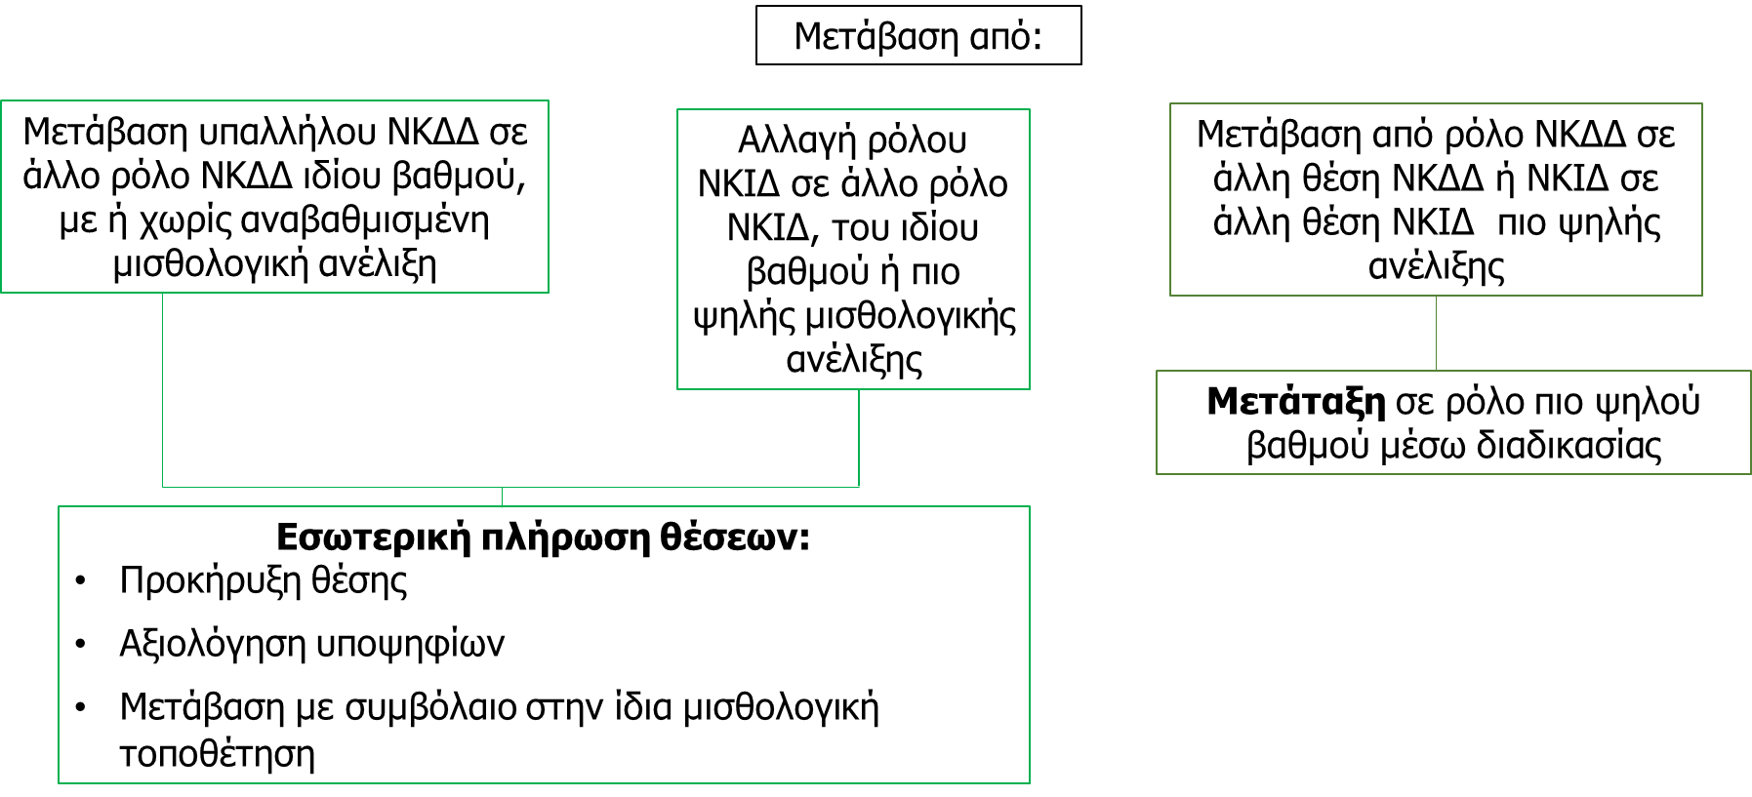

Σε περιπτώσεις όπου απαιτείται αλλαγή κατηγορίας:

* από ρόλο ΔΔ σε άλλο ρόλο ΔΔ της ίδια μισθολογικής ανέλιξης (π.χ. από Μηχανικός Δικτύων (ΔΔ) σε Μηχανικός Δικτύων IP (ΔΔ) ή
* από ρόλο ΙΔ σε άλλο ρόλο ΙΔ ιδίου βαθμού ή πιο ψηλής μισθολογικής ανέλιξης (π.χ. Λειτουργός Τηλεξυπηρέτησης Πελατών (ΙΔ) σε Λειτουργός Καταστημάτων (ΙΔ) ή Λειτουργός Τηλεξυπηρέτησης Πελατών (ΙΔ) σε Τεχνικός Εξυπηρέτησης Δικτύου και Πελατών (ΙΔ πιο ψηλής μισθολογικής ανέλιξης)

νοουμένου ότι ο ενδιαφερόμενος πληροί τα απαιτούμενα προσόντα του ρόλου στον οποίο θα μεταβεί, τότε θα γίνεται εσωτερικά πλήρωσης της θέσης μέσω της διαδικασία μεταθέσεων (βλ. πιο κάτω).

Σε περιπτώσεις όπου απαιτείται μετάταξη:

* από θέση Τεχνικού - ΔΔ σε θέση Μηχανικού - ΔΔ
* από θέση ΙΔ σε άλλη θέση ΙΔ πιο ψηλής ανέλιξης (π.χ Λειτουργός Τηλεξυπηρέτησης Πελατών σε Θέση Μετάταξης Πτυχιούχων ΙΔ – Λειτουργός ΙΔ)

θα γίνεται αξιολόγηση των ενδιαφερόμενων υποψηφίων που πληρούν τα απαιτούμενα προσόντα με βάση τη διαδικασία που προτείνεται πιο κάτω και μετάταξη των επιτυχόντων στον ρόλο ΔΔ/ΙΔ (αντίστοιχα) με αναγνώριση πείρας και μισθού.

**Διαδικασία Αξιολόγησης Υποψηφίων για μετάταξη:**

1. Προκήρυξη θέσεων Μετάταξης. Ο αριθμός των θέσεων μετάταξης από προσωπικό της ΝΚΙΔ σε ρόλους Λειτουργού ή Μηχανικού ΙΔ δεν θα υπερβαίνει το 10% του συνολικού αριθμού προσωπικού που ανήκει στην κατηγορία αυτή.
2. Αίτηση για μετάταξης θα μπορεί να υποβάλει προσωπικό:

α) που πληροί τα απαιτούμενα προσόντα και προϋποθέσεις της θέσης όπως αυτά θα περιλαμβάνονται στην προκήρυξη των θέσεων.

β) έχει συμπληρώσει 10 χρόνια υπηρεσίας στον Οργανισμό

γ) έχει βαθμολογία στο ΣΔΑ >2,49

3. Η διαδικασία αξιολόγησης των υποψηφίων θα περιλαμβάνει τα ακόλουθα στάδια:

1. Όλοι οι αιτητές θα καλούνται σε γραπτή ή ηλεκτρονική εξέταση για αξιολόγηση γνώσεων, συμπεριφορών και ικανοτήτων απαραίτητων για το βαθμό. Στην γραπτή ή ηλεκτρονική εξέταση ο υποψήφιος πρέπει να εξασφαλίσει βαθμολογία τουλάχιστον 50% και άνω.
2. Στη συνέχεια, θα καλείται σε προφορική συνέντευξη ο τριπλάσιος των κενών θέσεων αριθμός υποψηφίων, βάση της σειράς κατάταξης που θα εξασφαλίσουν στη γραπτή ή ηλεκτρονική εξέταση. Σε περίπτωση που ο αριθμός των αιτητών είναι μικρότερος του τριπλάσιου των κενών θέσεων, τότε θα καλούνται όλοι οι υποψήφιοι στην συνέντευξη. Στην συνέντευξη θα αξιολογούνται γνώσεις, συμπεριφορές και ικανότητες απαραίτητες για τη θέση.
3. Μετάταξη επιτυχόντων υποψηφίων με αναγνώριση πείρας και μισθού.

**Μετάθεση προσωπικού στην ΝΚΠ**



Η διαδικασία που θα ακολουθείται για ικανοποίηση αναγκών στελέχωσης με μετάθεση προσωπικού θα είναι η ίδια με την υφιστάμενη (Μ16509).

